# MRF Online – Hurtigstartveiledning for telehelse for pasienter

## Logge inn på MRF Vision System

Du kan logge på MRF Vision System enten ved å velge URL-en som er sendt til deg av optikeren din (dette er den vanligste metoden) eller ved å logge på via MRF Online-kontoen din.

### en. Logge på via en telehelse-URL

Hvis optikeren din har gitt deg en telehelse-URL, gjør du følgende for å logge på MRF Online Vision System:

1. Klikk på nettadressen for telehelse fra optikeren din
2. Angi fødselsåret ditt
3. Klikke 
4. Klikke 
5. Fortsett til seksjon 2. Skjerm kalibrering

### b. Logge på via din MRF Online-konto

Hvis du har fått Telehealth Clinic-kode og pasient-ID fra øyehelseleverandøren din, gjør du følgende for å logge på MRF Online Vision System:

Et skjermbilde av en datamaskin

Beskrivelse genereres automatisk

1. Naviger til MRF-nettstedet via nettleseren din
   1. For Storbritannia / EU naviger til nettstedet [www.visioninhome.uk](http://www.visioninhome.uk)
   2. For australske /NZ-kunder navigerer du til nettstedet [www.visioninhome.au](http://www.visioninhome.au)
   3. For internasjonale kunder navigerer du til nettstedet www.visioninhome.com
2. Velg **Telehelsepålogging** fra Logg inn-menyen øverst til høyre
3. Skriv inn din **telehelseklinikkkode** og **pasient-ID** som oppgitt av øyehelseleverandøren din
4. Klikke 
5. Klikke 
6. Fortsett til seksjon 2. Skjerm kalibrering

## Skjerm kalibrering

Det er viktig at du utfører en skjermkalibrering før du tester synet ditt. Kalibreringen trenger bare å utføres én gang med mindre du bestemmer deg for å teste på en annen skjerm, i så fall må den gjentas. Gjør følgende for å utføre en skjermkalibrering:

1. Klikke 
2. Kalibreringsskjermen åpnes. Hold et vanlig bank-/kredittkort mot skjermen i den hvite boksen som vises. Du kan også bruke en linjal med 5 cm mål ved å klikke på bruk linjal-knappen.

Et skjermbilde av en kortkalibrering

Beskrivelse genereres automatisk

1. Klikk på  og  til kantene på den hvite boksen samsvarer med kantene på kortet eller 5 cm på linjalen.
2. Klikk på . Skjermkalibreringen er fullført
3. Hvis du har et webkamera eller frontkamera, kan du aktivere kameraet til å overvåke viewavstand gjennom hele testen.
   * 1. Nettleseren vil be om å gi tilgang til kamera, velg Tillat

For å angi en referanse, flytt ansiktet ditt til den angitte viewavstand (f.eks. 33 cm, 40 cm eller 50 cm) . Denne visningsavstanden er spesifisert under delen Kalibrering

Et skjermbilde av en datamaskinfeil

Beskrivelse genereres automatisk

* + 1. For enkelhets skyld er 33 cm omtrent lengden på et papir i A4-størrelse (Letter). For 40 cm er det omtrent lengden på et papir i A4-størrelse (Letter) pluss halvparten av bredden på et papir i A4-størrelse (Letter). For 50 cm er det omtrent lengden på et papir i A4-størrelse (Letter) pluss bredden på et papir i A4-størrelse (Letter). En tegneserie av en person med en lang nese og et langt stykke papir

       Beskrivelse genereres automatiskEn tegning av en person som holder en rektangulær gjenstand

       Beskrivelse genereres automatisk
    2. Når ansiktet ditt er på den angitte viewavstand, klikk på **Angi** referanse-knappen, og den vil angi referansen for viewavstand. Avstanden mellom ansiktet ditt og skjermen vil da bli beregnet i sanntid basert på denne referansen.

1. Fortsett til seksjon 3. Definere

## Definere

Før du tester synet ditt med MRF Vision System, må du sørge for at du er riktig konfigurert ved å følge følgende trinn nøye:

1. Demp lysene i rommet
2. Sørg for at du sitter komfortabelt, innen rekkevidde av tastaturet og musen
3. Skru opp volumet på høyttalerne for å høre stemmen over veibeskrivelser
4. Sett lysstyrken på dataskjermen til maksimum. Dette må sjekkes hver gang du tar en test.
5. Et bilde som inneholder innendørs, liten, bord, rom

   Beskrivelse genereres automatiskSørg for at det ikke er refleksjoner på skjermen fra vinduer, dører eller lys rundt deg
6. Bruk lesebriller (hvis du ikke trenger briller for å lese, trenger du ikke bruke noe)
7. Blokker øyet som ikke testes ved å dekke det med et stykke rent papirlommetørkle eller ved å legge et papirlommetørkle over brillene som vist på bildet
8. Sørg for at du opprettholder riktig viewavstand fra skjermen. Instruksjoner på skjermen vil gi råd om riktig viewavstand (vanligvis 33, 40 cm eller 50 cm). 33 cm er omtrent lengden på et papir i A4-størrelse (Letter). For 40 cm er det omtrent lengden på et papir i A4-størrelse (Letter) pluss halvparten av bredden på et papir i A4-størrelse (Letter). For 50 cm er det omtrent lengden på et papir i A4-størrelse (Letter) pluss bredden på et papir i A4-størrelse (Letter).
   * 1. Fortsett til seksjon 4. Test synet ditt

## Test synet ditt

Optikeren din kan ha tildelt deg én, eller flere, synstester. For å starte testingen, sørg for at du har blokkert øyet som ikke testes, skrudd skjermens lysstyrke til maksimum og er plassert på riktig viewavstand (se avsnitt 3. Sette opp).

### Test av synsskarphet

Et skjermbilde av et videospill

Beskrivelse genereres automatisk

Synsskarphet tester klarheten i den sentrale delen av synet ditt.

* + 1. For å teste høyre øye, klikk En svart tekst på hvit bakgrunn

       Beskrivelse genereres automatisk og for å teste venstre øye klikk En svart tekst på hvit bakgrunn

       Beskrivelse genereres automatisk
    2. Synsskarphetstestene krever at du matcher den innrammede formen i midten av skjermen med en av figurene nederst på skjermen. Klikk på riktig form med musen. Hvis du er usikker, klikker du på spørsmålstegnet.
    3. Testen stopper automatisk når du har nådd ned til den minste formen du kan se klart.

### Synsfelttest

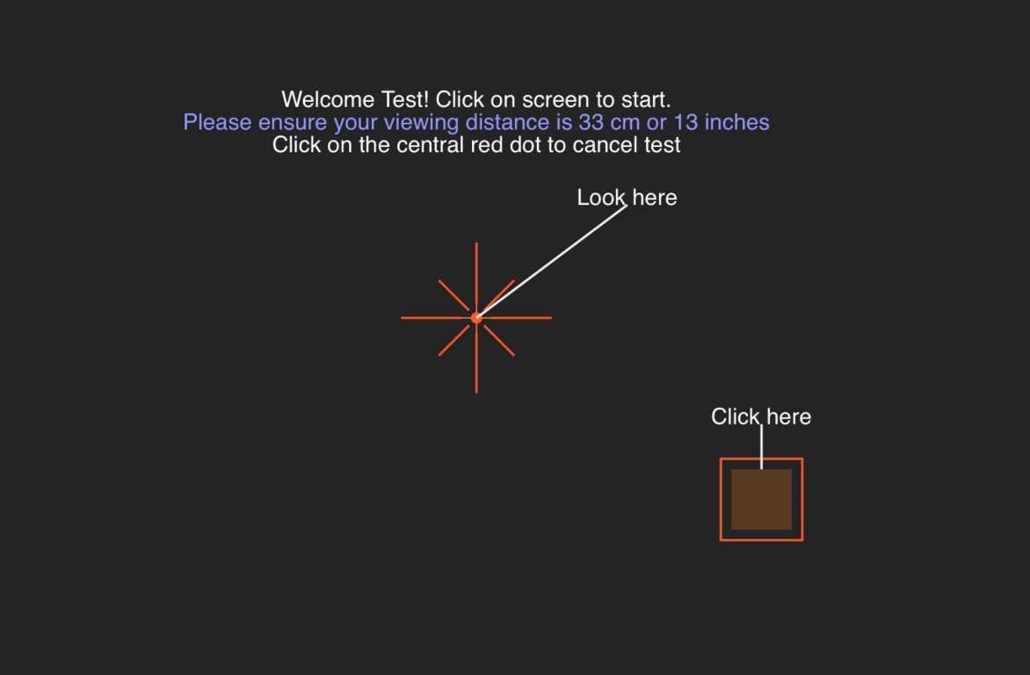

Synsfelttesten måler sidesynet ditt.

* + 1. For å teste høyre øye, klikk og for å teste venstre øye klikk
    2. Du må se på det røde krysset midt på skjermen og klikke med musen hver gang du ser en hvit eller grå flekk blinke i siden av synet. Det røde krysset vil bevege seg til hver av kantene på skjermen under testen.
    3. Følg taleinstruksjonene for testen til testen er fullført.

## Lagre testen

Når du har fullført alle testene som er bestilt av optikeren din, går du til delen Lagre test og lagrer resultatene ved å klikke på knappen 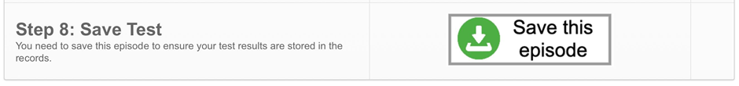 . Dette vil lagre testen og la optikeren din gjennomgå testen.

**Elektroniske bruksanvisninger (e-IFU):**

Denne bruksanvisningen er tilgjengelig i elektronisk form via den offisielle Glance Optical Pty Ltd-nettsiden, samt direkte i MRF-applikasjonen.

En papirkopi kan leveres gratis på forespørsel.

For spørsmål eller støtte, vennligst kontakt vårt supportteam på: info@glance-optical.com